SA URBANLAB 1.0: DISEÑA LA CIUDAD QUE QUIERES
METODOLOGÍA
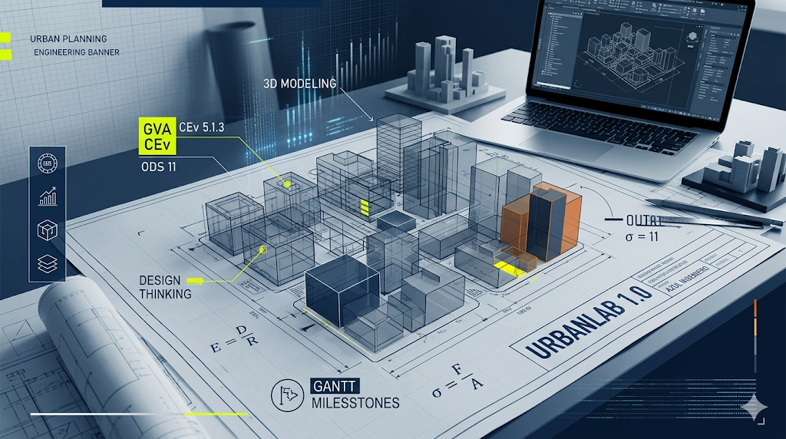
MATERIA: Tecnología e Ingeniería I
CURSO: 1º de Bachillerato
CURSO: 2025 - 2026
ÍNDICE
1. Modelo Pedagógico: El Enfoque Escolar de Oficina Técnica (Project-Based Learning) 3
2. Organización del Aula-Taller: Zonificación Sensorial y de Trabajo 3
3. Estrategias Didácticas Fundamentales 3
3.1. Aprendizaje Cooperativo por Roles Técnicos Rotativos 4
3.2. Aprendizaje Cooperativo por Roles Técnicos Rotativos 4
3.3. Simulación Virtual Previa al Montaje Físico 4
4. Aplicación Práctica del Marco DUA (Diseño Universal para el Aprendizaje) 4
5. Mecanismo de Validación e Integración del Proyecto Final 5

Modelo Pedagógico: El Enfoque Escolar de Oficina Técnica (Project-Based Learning)
La asignatura se organiza bajo el modelo de una Oficina Técnica de Ingeniería Urbana. El alumnado no opera como simple receptor de teoría, sino como un equipo de ingenieros consultores encargados de resolver un reto real: la optimización tecnológica y sostenible del entorno urbano del municipio de Oliva.
El aprendizaje basado en proyectos (ABP) se fusiona con la metodología del Design Thinking a lo largo de cuatro fases críticas distribuidas en los cuatro bloques del curso:
- Bloque I (Empatizar, Definir e Idar): Investigación del entorno urbano, detección de anomalías y diseño CAD de la solución estructural.
- Bloque II (Estructurar y Conectar): Cálculo analítico de los mecanismos de transmisión y configuración de la infraestructura de red TCP/IP local.
- Bloque III (Automatizar e Integrar): Programación del firmware del microcontrolador y cierre del lazo de control en bucle cerrado.
- Bloque IV (Optimizar y Evaluar): Dimensionamiento de sistemas de energía renovable, telemetría IoT y auditoría de impacto ambiental.

Organización del Aula-Taller: Zonificación Sensorial y de Trabajo
Para maximizar la eficiencia y responder a las necesidades del perfil de inclusión seleccionado (alumnado con TDAH y discapacidad auditiva), el espacio físico del aula técnica se divide permanentemente en tres zonas diferenciadas:
- Zona A: Oficina Técnica (Área Silenciosa): Destinada a la investigación, el diseño conceptual, la delineación CAD, la simulación digital de redes y la redacción de la memoria. Cuenta con aislamiento acústico relativo y pantallas organizadas para mitigar el ruido visual.
- Zona B: Laboratorio de Fabricación y Robótica (Área Activa): Espacio para el montaje de componentes, soldadura de circuitos, cableado de hardware y volcado de firmware en las placas de control.
- Zona C: Estación de Ensayos y Maquetación (Área Ruidosa): Zona delimitada visualmente en el suelo (líneas de seguridad) donde se ubican las impresoras 3D, los sistemas de extracción y se realizan las pruebas mecánicas y de estrés físico de los prototipos.

Estrategias Didácticas Fundamentales

Aprendizaje Cooperativo por Roles Técnicos Rotativos
El alumnado trabaja en equipos estables de 5 o 6 integrantes. Para garantizar la interdependencia positiva y la inclusión, se asignan tarjetas de rol colorimétricas que definen las responsabilidades diarias:
- Director/a de Proyecto (Tarjeta Amarilla): Gestión de tiempos, hitos de Moodle y mediación de equipo.
- Especialista en Delineación y Redes (Tarjeta Azul): Responsable de planos CAD y mapas lógicos IP.
- Ingeniero/a de Automatización (Tarjeta Naranja): Responsable de la lógica del firmware y diagramas de flujo.
- Técnico/a de Fabricación e Integración (Tarjeta Verde): Responsable del ensamblaje físico y la seguridad en el taller.

Aprendizaje Cooperativo por Roles Técnicos Rotativos
Aplicada intensamente durante el Bloque III.
Dos alumnos comparten una misma estación de desarrollo: uno actúa como "Conductor" (escribe el código en el IDE) y el otro como "Navegador" (revisa la sintaxis, consulta la referencia oficial de Arduino y planifica el flujo lógico). Los roles rotan cada 25 minutos, mitigando la fatiga cognitiva del alumno con TDAH y asegurando el andamiaje continuo para la alumna con hipoacusia.

Simulación Virtual Previa al Montaje Físico
Como paso obligatorio en los Bloques II, III y IV, ningún equipo puede manipular componentes físicos ni energizar circuitos en el taller sin haber superado previamente la fase de simulación digital lícita (utilizando herramientas como Cisco Packet Tracer o Autodesk Tinkercad Circuits). Esto reduce drásticamente la tasa de averías por hardware, minimiza la frustración y optimiza los tiempos de taller.

Aplicación Práctica del Marco DUA (Diseño Universal para el Aprendizaje)
En la carpeta ADAPTACION_DUA se encuentran los documentos que explican la adaptación DUA que se implementa en cada bloque.
- Múltiples formas de Implicación (Red Afectiva): La estructuración por roles evita la exclusión social del alumnado NEAE. Las pausas motrices reguladas (descansos activos de 2 minutos tras 25 de trabajo) permiten al alumnado con TDAH canalizar la hiperactividad de forma productiva verificando conexiones físicas, regresando luego al trabajo de software con la atención autorregulada.
- Múltiples formas de Representación (Red Reconocimiento): Toda la información crítica se presenta de forma multisensorial. Las explicaciones teóricas complejas (cinemática o bucles de control) se apoyan en videotutoriales cortos subtitulados y esquemas vectoriales de alta definición. Se aplica la técnica del Color-Coding (código de color estricto) en las interfaces de software (capas CAD, parámetros del Slicer y bloques de programación) para guiar la discriminación visual y evitar errores por omisión.
- Múltiples formas de Acción y Expresión (Red Estratégica): Se flexibilizan los formatos de entrega de evidencias. Las memorias de ingeniería incorporan andamiajes estructurales mediante plantillas con cajas cerradas paso a paso. Para las defensas de proyectos, la alumna con discapacidad auditiva cuenta con sistemas de transmisión FM inalámbrica (sistema Roger enlazado a audífonos) y se le permite el uso de recursos multimedia pregrabados y subtitulos por ella misma para mitigar la fatiga del habla en entornos industriales.

Mecanismo de Validación e Integración del Proyecto Final
Al finalizar cada bloque temático, la Oficina Técnica implementa un Visado Técnico de Fase. Los equipos deben consolidar sus entregables en el Dossier de Aula y superar una entrevista técnica individual de inyección de errores (debugging en tiempo real). El profesor altera deliberadamente un parámetro (desconecta un bus de datos, bloquea un engranaje o modifica un umbral del software de control) para validar de manera empírica la autoría real, el pensamiento crítico y la capacidad de resolución autónoma de problemas de ingeniería de cada estudiante.

